Пальчиковые игры по теме «Дикие животные»
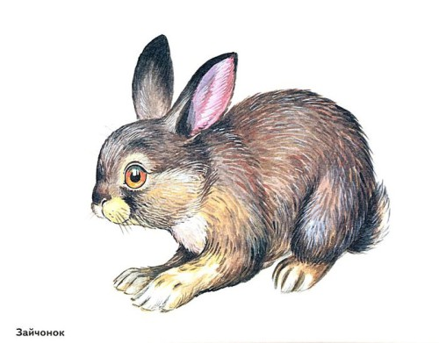
Жил-был зайчик
Жил был зайчик (хлопают в ладоши)
Длинные ушки (три пальца в кулак, указательный и средний - ушки).
Отморозил зайчик (сжимают и разжимают пальцы обеих рук)
Носик на опушке (трут нос).
Отморозил носик (сжимают и разжимают пальцы обеих рук),
Отморозил хвостик (гладят кобчик)
И поехал греться (крутят руль)
К ребятишкам в гости.
Там тепло и тихо (разжимают кулаки обеих рук),
Волка нет (хлопают в ладоши),
И дают морковку на обед (поглаживают живот ладонью ведущей руки по часовой
стрелке).
Пляска зайчиков.
Вышли зайки погулять, (шагаем пальчиками по ножкам)
Свои лапки поразмять.
Прыг-скок, прыг-скок (прыгаем пальчиками по ножкам)
Свои лапки поразмять.
Ой- ой- ой, какой мороз! (обнимаем себя двумя руками)
Отморозить можно нос (трем носик)
Прыг-скок, прыг-скок,
Отморозить можно нос! (прыгаем пальчиками по ножкам)
Стали зайки танцевать,
Свои лапки согревать, (пляшем пальчиками)
Прыг-скок, прыг-скок,
Свои лапки согревать! (прыгаем пальчиками по ножкам)
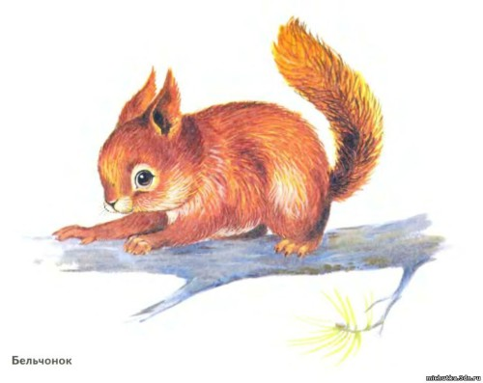
Белочки. (Джеки Спилберг)
Раз, два, три, четыре, пять ( поочередно считаем пальчики)
Пришли белки поиграть.(выставляют пять пальцев)
Одна куда-то подевалась ( прячут ручку за спину)
Четыре белочки осталось.(выставляют четыре пальца)
А теперь скорей смотри (прячут ручку за спину)
Их уже осталось три. (выставляют три пальца)
Ну и ну, какая жалость (прячут ручку за спину)
Только две у нас осталось. (выставляют два пальца)
Эта новость так грустна (прячут ручку за спину)
Осталась белочка одна. (выставляют один палец)
Пока мы с тобою считали,
Белочки от нас сбежали. (пальчики убегают по столу)
* * * * * *
Дружат добрые зверята
Дружат добрые зверята (соединяем одинаковые пальчики рук).
Дружат малые зайчата (ритмичное касание мизинцев обеих рук).
Дружат в озере бобры, (ритмичное касание безымянных пальцев обеих рук).
Дружат в небе комары, (ритмичное касание средних пальцев обеих рук).
Дружат милые ежата, (ритмичное касание указательных пальцев обеих рук).
Дружат даже медвежата (ритмичное касание больших пальцев обеих рук).
Вот как разыгрались,
По лесу разбежались! (руки опустить, потрясти кистями)
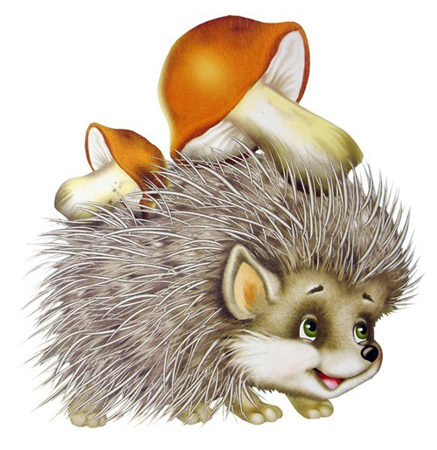
Ёжик
( у малыша в руках резиновый колючий ежик )
Ёжик, ёжик колкий, где твои иголки? (малыш катает ёжика ладошками)
Надо бельчонку сшить распашонку (малыш катает ёжика по животику)
Шалуну зайчишке починить штанишки (катаем по ножкам)
Фыркнул ёжик - отойдите и не плачьте, не просите (катаем по полу)
Если дам иголки - съедят меня волки!!! (ёжик убегает в домик, на место в коробку
или на полку)
* * * * * *
Лужок
На лужок пришли зайчата,
Медвежата, барсучата,
Лягушата и енот.
На зелёный на лужок
Приходи и ты, дружок! (сгибать пальцы в кулачок в ритме потешки, при
перечислении животных сгибать пальцы на обеих руках поочерёдно, на
последней строчке помахать ладонями)
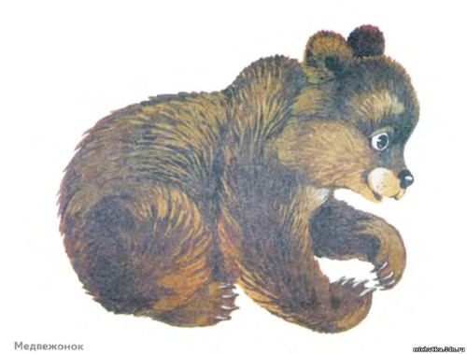
Медвежонок в гости шел.
Медвежонок в гости шел.
К рыжей белке он зашел,
И на озеро, к бобру,
И к ежу зашел в нору,
Даже к комаришке
Заходил наш мишка! Кончик большого пальца правой руки поочередно касается
кончиков указательного, среднего, безымянного пальцев и мизинца;
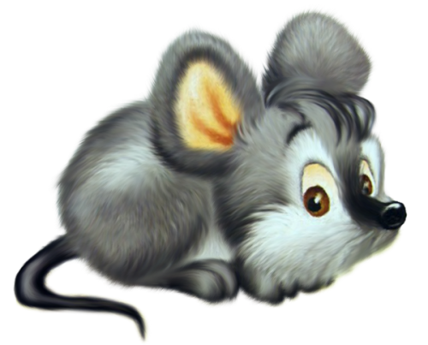
Перчатка
Весёлая мышка перчатку нашла, (ладонь раскрыта, пальцы растопырены
«перчатка», поворачивают руки
то ладонью, то тыльной стороной вперёд).
Гнездо, в ней устроив, (Складываем ладони "ковшом")
Мышат позвала. (Сгибаем - разгибаем пальцы "зовущий" жест).
Им корочку хлеба дала покусать, (Кончиком большого пальца поочерёдно стучим
по кончикам остальных пальчиков).
Погладила (отшлёпала) всех (Большим пальцем гладим ("шлёпаем") остальные
(скользящим движением от мизинца к указательному).
И отправила спать. (Ладони прижимаем друг к другу, кладём под щёку (спим).
* * * * * *
Этот мышонок в норке сидит
Этот мышонок в норке сидит, (Загибаем поочередно пальчики на руке)
Этот мышонок в поле бежит,
Этот мышонок колосья считает,
Этот мышонок зерно собирает,
Этот мышонок кричит:
"Ура, все собирайтесь, обедать пора!" ( Поднимаем ручки вверх, затем выполняем
манящие движения ручками к себе)
Пальчиковая гимнастика «Животные». Рассмотрим потешки, в которых встречаются животные: черепаха, свинья, кот, песик и мышка.
Потешка про черепаху подойдет тем малышам, которые не любят купаться. Ее можно рассказывать в ванне, когда ребенок купается или умывается.
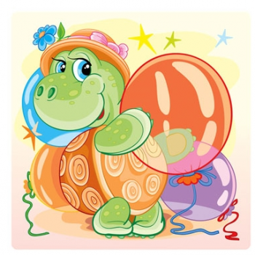
Животные
Сложных элементов в этой потешке нет, а вот вращательные движения рук в воде, хлопанье, сжимание–разжимание пальчиков под водой, гладящие движения по поверхности воды снимают психологический страх перед водой и, как элемент игры, доставляют радость ребенку.
Во второй и третьей потешках есть повторяющийся элемент, когда пальчики сжимаются и рука притягивается к груди. Руки идут поочередно: то одна, то другая. Разница в том, что когда ребенок имитирует игру на гуслях, то пальцы должны быть расслаблены и двигать ими нужно мягко и легко, а когда мнем и моем гречку, — пальцы сжимаются жестко и с силой, как бы стараясь крепко сжать гречневые зерна.
Потешка про мышку подойдет для занятий с крупой. Если все элементы убрать и читать потешку, разминая настоящие гречневые зернышки, то получится очень хороший массаж для ладоней и пальчиков малыша.
Пальчиковая гимнастика «Животные» средней сложности, выполнение некоторых элементов может вызвать затруднение.
Капля росы
